Gentili genitori,
questa settimana vi proponiamo di far lavorare nuovamente i bambini su una favola di Leonardo Da Vinci.
Nei documenti di oggi troverete anche la versione letta dalla maestra Elena a nome di tutte le altre insegnanti. Fatela ascoltare alcune volte.
Le attività che vi proponiamo (rispondere alle domande, disegnare la storia e riordinare in sequenza le vignette) rientrano nel progetto linguistico di questo anno scolastico che avremmo voluto proporre in questo periodo, ma ahimè, non è stato possibile.
A ciascun bambino e bambina dei gialli, degli azzurri e dei bianchi giunga il più caro abbraccio da parte delle insegnanti e a voi genitori…buon lavoro!!!!
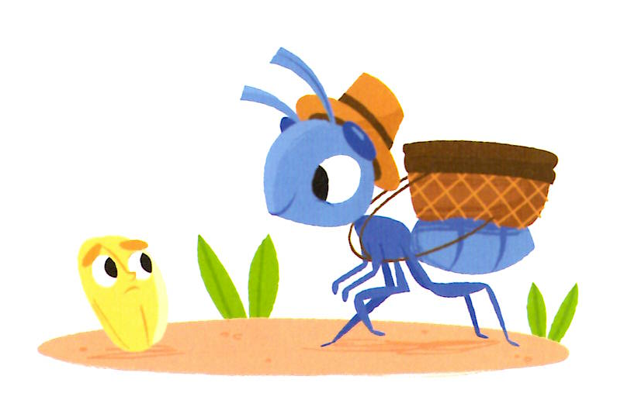

COMPRENSIONE DEL TESTO.
- Chi sono i protagonisti della favola?
_________________________________________________________________________________________________________

- Cosa fa la formica?
__________________________________________________________________________________________________________

- Cosa chiede di fare il chicco di grano?
__________________________________________________________________________________________________________
____________________________________________________________________________________________________________________________
____________________________________________________________________________________________________________________________
- Come si conclude la favola?
_____________________________________________________________________________________________________________________
_____________________________________________________________________________________________________________________
MORALE DELLA FAVOLA
______________________________________________________________________________________________________________________
______________________________________________________________________________________________________________________

FAVOLA “LA FORMICA E IL CHICCO DI GRANO”

Ho rappresentato
RIORDINA IN SEQUENZE LA FAVOLA RAPPRESENTATA IN QUATTRO VIGNETTE
4
3
2
1

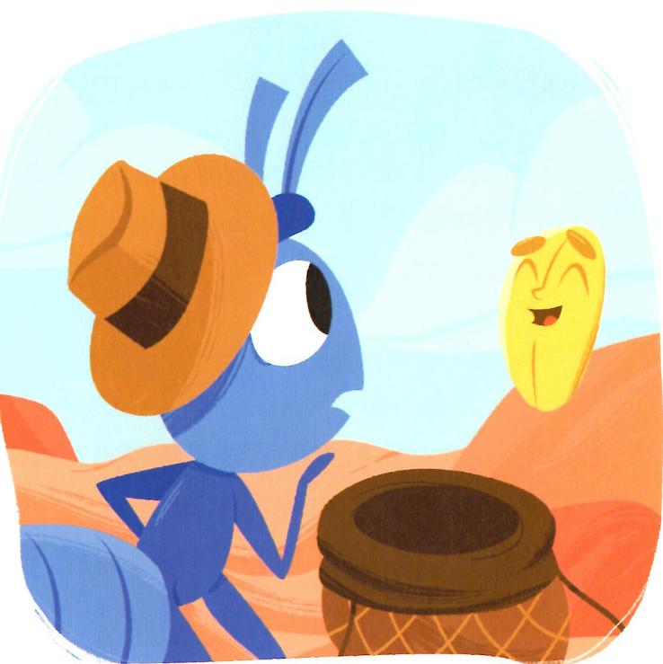
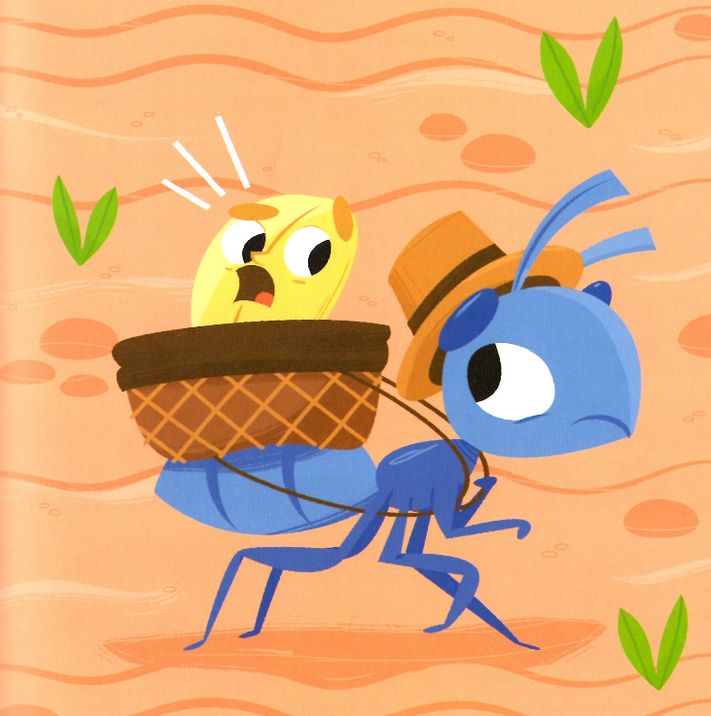

Ss

